Министерство образования Республики Беларусь

Учреждение образования

«Могилевский государственный университет имени А.А.Кулешова»

ИНФОРМАЦИОННАЯ СИСТЕМА «Фирма 11»

Курсовая работа

по дисциплине

«Базы данных»

cтудента 1 курса специальности 1-40-01-01

«Программное обеспечение информационных технологий»

заочной формы получения образования, группы 5242201

Владимир Сергеевич Папейко

Научный руководитель

Иван Николаевич Сидоренко

Могилев 2021

СОДЕРЖАНИЕ

ВВЕДЕНИЕ 3

1 ПОСТАНОВКА ЗАДАЧИ 5

1.1 Техническое задание 5

1.2 Анализ предметной области 5

1.3 Функциональная модель приложения 5

1.4 Логическая модель данных 6

2 ОПИСАНИЕ ПРОГРАММЫ 7

2.1 Выбор и обоснование средств программирования для решения поставленной задачи, их краткая характеристика 7

2.2 Описание интерфейса, форм ввода и вывода данных 7

3 БЛОК-СХЕМА АЛГОРИТМА БАЗЫ 11

4 РУКОВОДСТВО ПОЛЬЗОВАТЕЛЯ 14

ЗАКЛЮЧЕНИЕ 15

СПИСОК ИСПОЛЬЗОВАННЫХ ИСТОЧНИКОВ 16

ПРИЛОЖЕНИЕ А 17

# ВВЕДЕНИЕ

Любая организация нуждается в своевременном доступе к информации. Ценность информации в современном мире очень высока. Роль распорядителей информации в современном мире чаще всего выполняют базы данных. Базы данных обеспечивают надежное хранение информации, в структурированном виде и своевременный доступ к ней. Практически любая современная организация нуждается в базе данных, удовлетворяющей те или иные потребности по хранению, управлению и администрированию данных.

В базе данных сведения из каждого источника сохраняются в отдельной таблице. При работе с данными из нескольких таблиц устанавливаются связи между таблицами. Для поиска и отбора данных, удовлетворяющих определенным условиям, создается запрос. Запросы позволяют также обновить или удалить одновременно несколько записей, выполнить встроенные или специальные вычисления. Для просмотра, ввода или изменения данных прямо в таблице применяются формы. Форма позволяет отобрать данные из одной или нескольких таблиц и вывести их на экран, используя стандартный или созданный пользователем макет. Для анализа данных или распечатки их определенным образом используется отчет.

Целью данного курсового проекта является разработка многопользовательской информационной системы фирмы.

Разрабатываемая база данных предназначена для быстрого и эффективного обновления данных, быстрой и легкой навигации в имеющемся ассортименте товара, что позволяет облегчить и упростить работу сотрудников магазина при поиске нужных сведений о товаре, ценовом ассортименте и других данных.

Задачами курсового проектирования являются:

* систематизация знаний, полученных при изучении дисциплины;
* приобретение опыта в комплексной разработке и реализации практических задач;
* совершенствование практических навыков в использовании и разработке современных информационных систем;
* практическое использование программы Microsoft SQL Server.

# 1 ПОСТАНОВКА ЗАДАЧИ

## 1.1 Техническое задание

Непосредственным разработчиком программного продукта является учащийся Папейко В.С. группы 5242201 заочного отделения.

Перечень документов, на основании которых создаётся программное средство:

• задание на курсовое проектирование;

• правила оформления курсовой работы;

• методическое пособие к курсовому проектированию;

• нормативно правовые акты (в рамках законодательства РБ).

Информационный ресурс передается в виде функционирующего комплекса программных средств в установленные плановые сроки. Вместе с программным продуктом предоставляется в печатной форме вся сопроводительная документация и требуемые сопутствующие материалы.

## 1.2 Анализ предметной области

Объектом курсового проекта является программное обеспечение информационных технологий.

Программное обеспечение представляет собой некий набор программ, правил, а также соответствующей документации системы, предназначенных для обработки информации.

Основным назначением информационных ресурсов является оперативное обеспечение пользователя информацией путем реализации взаимодействия пользователя с системой, через запросы и ответы на них со стороны информационной системы. Информация представляется в информационном ресурсе в форме данных. Совокупность этих выделенных для информационных ресурсов данных, связей между ними и операций над ними образует информационную и функциональную модели предметной области, описывающие ее состояние с определенной точностью.

Основными достоинствами моделей исследуемых объектов или явлений, реализуемых с помощью ЭВМ, является гибкость и вариативность, возможность управления их поведением, реализация интерактивного режима работы.

## 1.3 Функциональная модель приложения

## Функциональная модель – это модель инфологического уровня представления, в которой акцентируется функциональный аспект моделирования предметной области.

## Функциональная модель в виде иерархии функций способствует пониманию поведения субъекта моделирования.

## В соответствии с методологией структурного анализа в первую очередь строится контекстная диаграмма – самое общее описание главной функции системы в целом и ее взаимодействия с внешней средой. Последующая функциональная декомпозиция сопровождается построением диаграмм декомпозиции, которые описывают каждый фрагмент декомпозиции и их взаимодействие. Детализация функциональной модели продолжается до достижения необходимой степени подробности. После каждого шага декомпозиции выполняется сеанс экспертизы с участием экспертов предметной области.

## Функциональная модель детализирует функционирование предметной области до уровня функциональных задач отдельных категорий исполнителей и может служить основой для выделения локальных представлений о предметной области.

## 1.4 Логическая модель данных

Логическая модель данных является визуальным графическим представлением структур данных, их атрибутов и связей. Логическая модель представляет данные таким образом, чтобы они легко воспринимались пользователями. Проектирование логической модели должно быть свободно от требований платформы и языка реализации или способа дальнейшего использования данных.

При разработке используются требования к данным и результаты анализа для формирования логической модели данных.

Логическая модель предметной области отображает сущности и их взаимосвязь друг с другом.

Сущности описывают объекты, являющиеся предметом деятельности предметной области, и субъекты, осуществляющие деятельность в рамках предметной области. Свойства объектов и субъектов реального мира описываются с помощью атрибутов.

Взаимоотношения между сущностями иллюстрируются с помощью связей. Обычно связи определяют либо зависимости между сущностями, либо влияние одной сущности на другую. Правила и ограничения взаимоотношений описываются с помощью свойств связей.

# 2 ОПИСАНИЕ ПРОГРАММЫ

## 2.1 Выбор и обоснование средств программирования для решения поставленной задачи, их краткая характеристика

В процессе проектирования предполагается использовать SQL Management Studio — это законченное решение для администрирования и разработки баз данных. Предоставляет незаменимые средства для администрирования баз данных и управления их объектами, а также для миграции, сравнения и извлечения баз данных, импорта, экспорта и сравнения данных.

## 2.2 Описание интерфейса, форм ввода и вывода данных

При запуске базы перед пользователем появляется окно, в котором отображается таблица.

Рисунок 2.2.1

Открытие таблицы «Заказ»

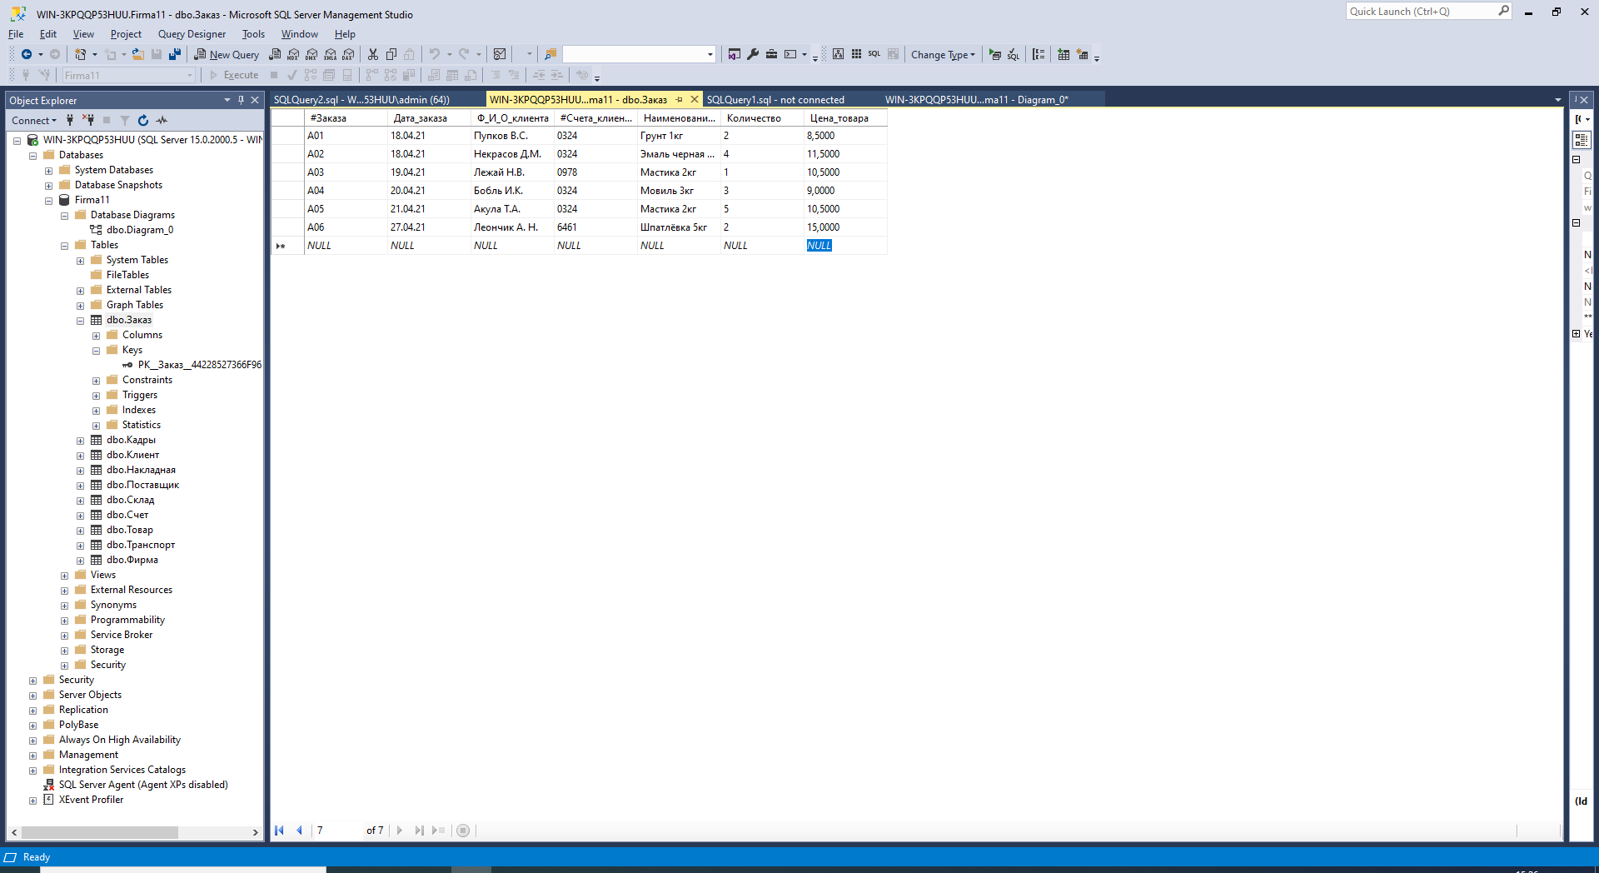

Рисунок 2.2.2

Открытие таблицы «Кадры»

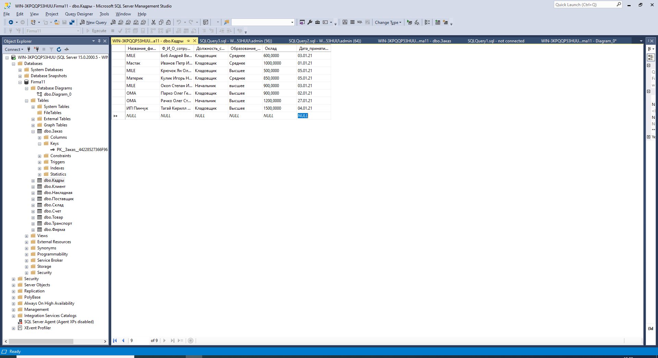

Рисунок 2.2.3

Открытие таблицы «Клиент»

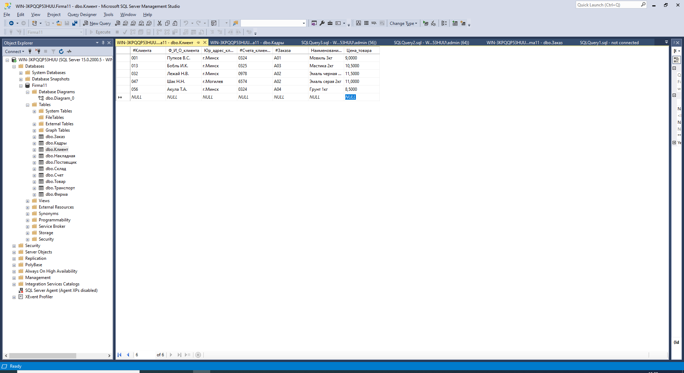

Рисунок 2.2.4

Открытие таблицы «Накладная»

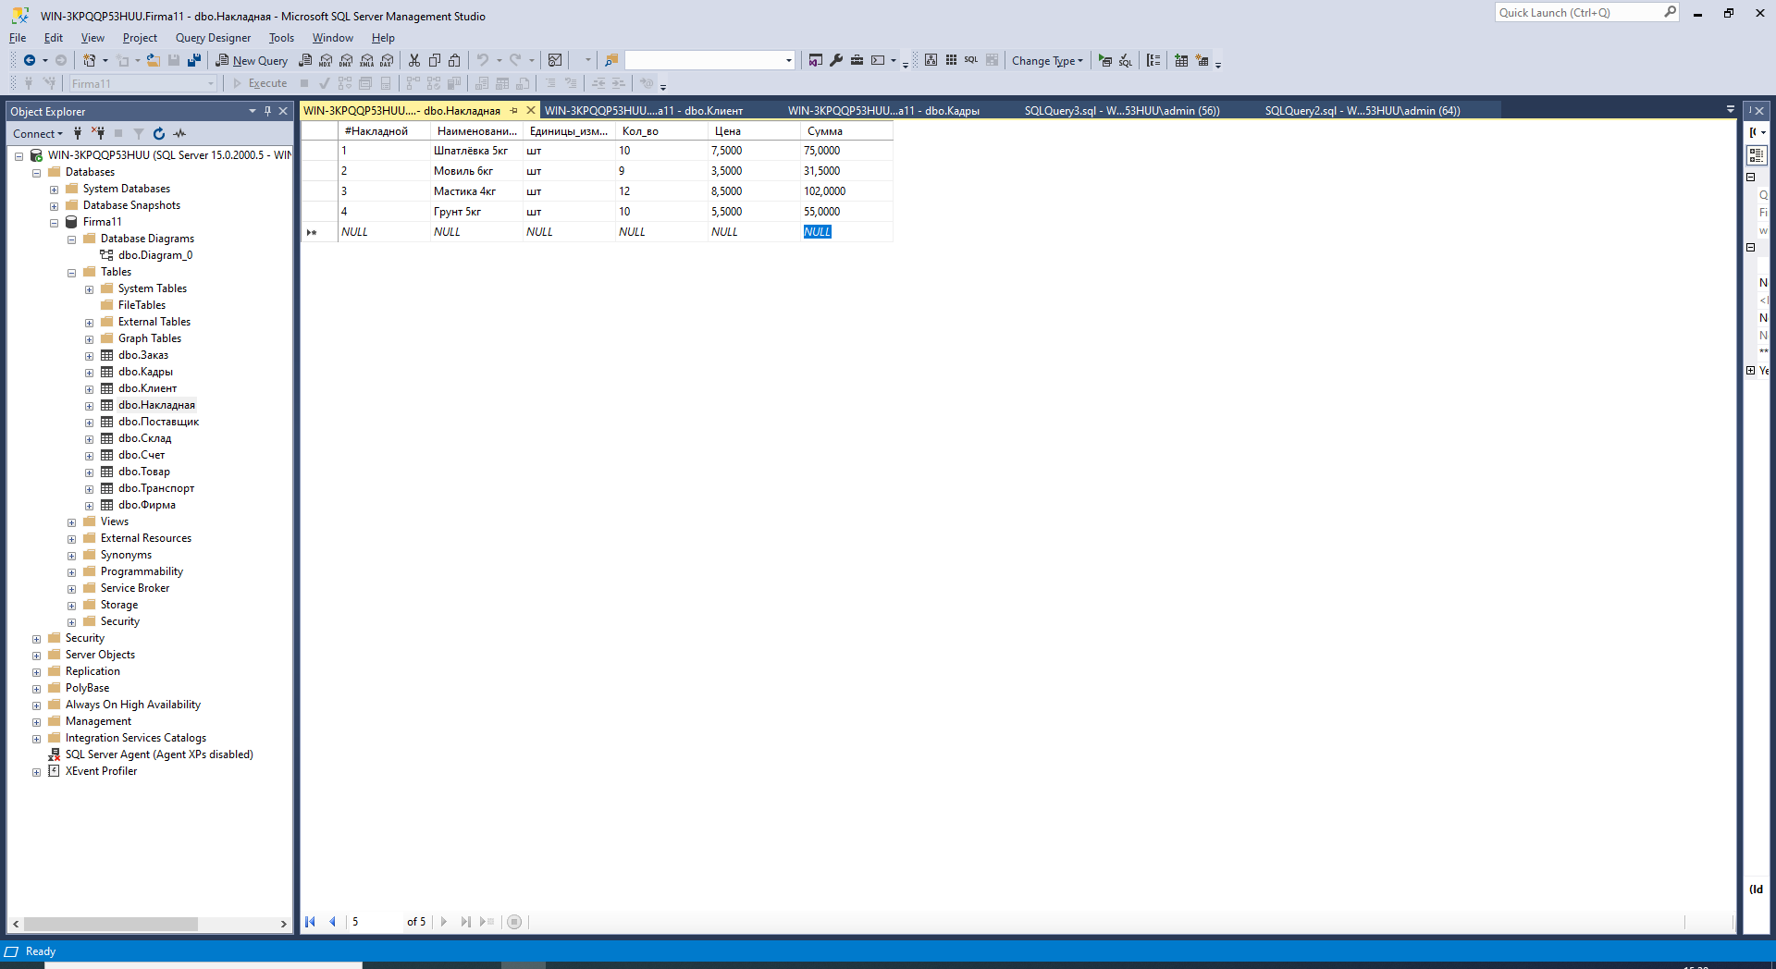

Рисунок 2.2.5

Открытие таблицы «Поставщик»

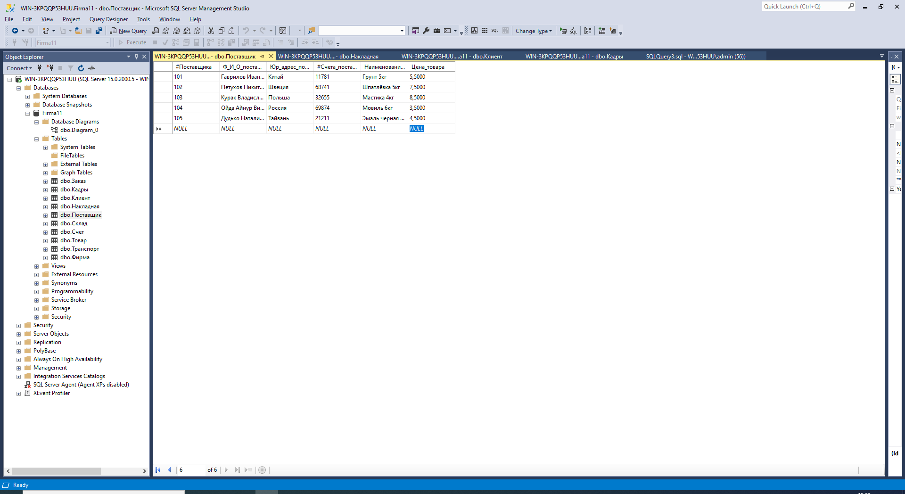

Рисунок 2.2.6

Открытие таблицы «Склад»

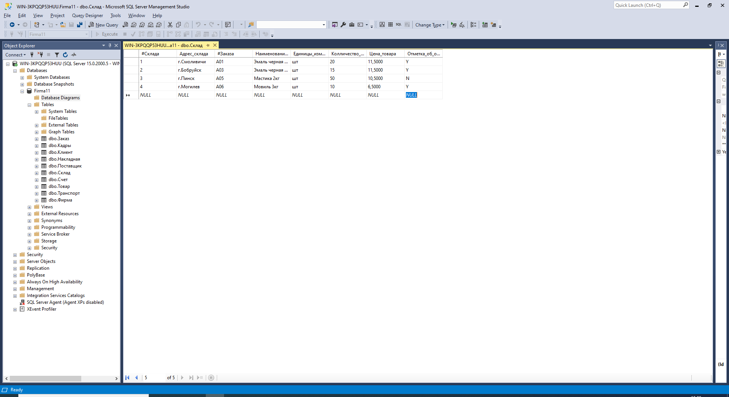

Рисунок 2.2.7

Открытие таблицы «Счет»

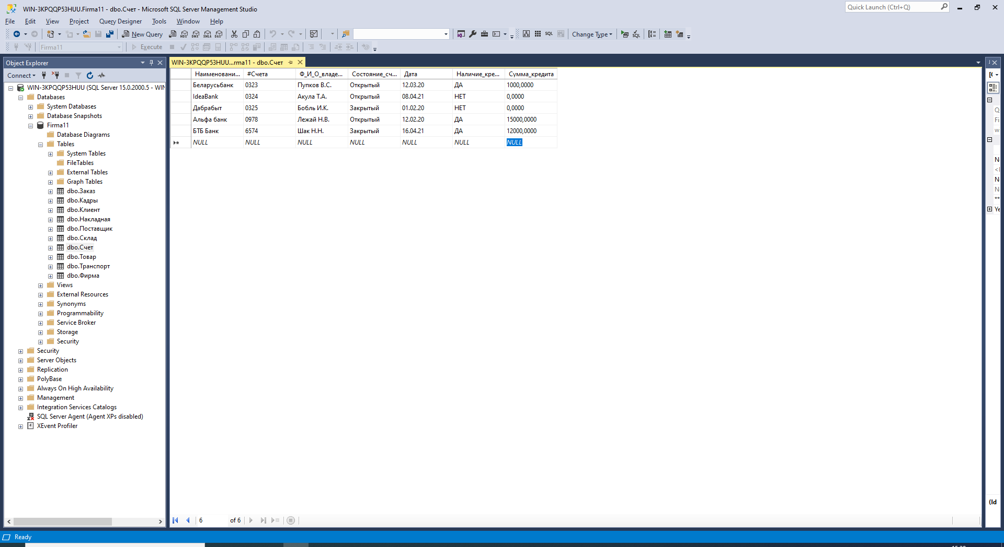

Рисунок 2.2.8

Открытие таблицы «Товар»

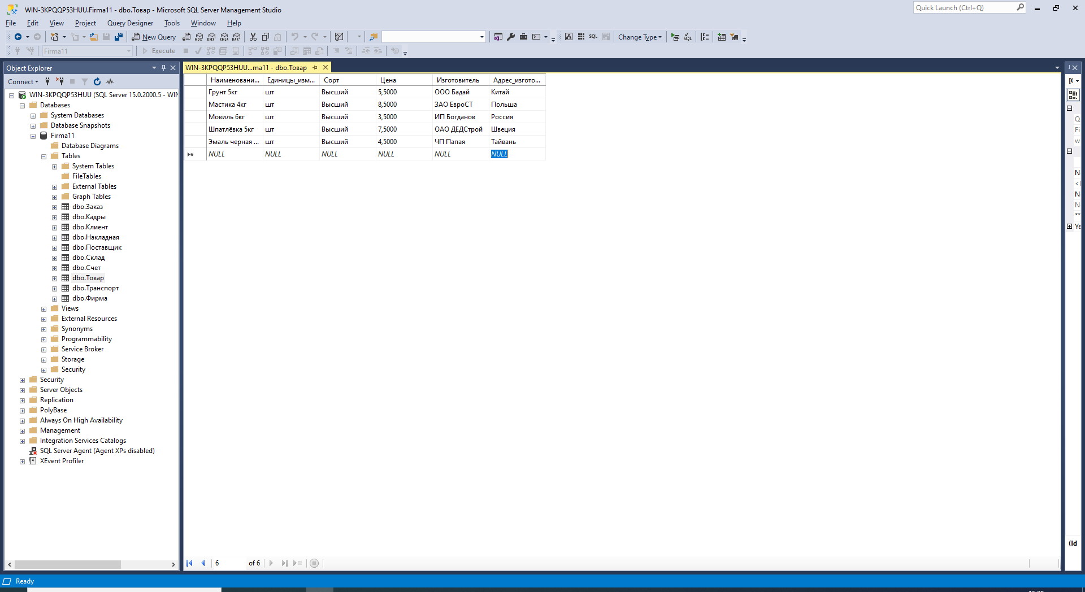

Рисунок 2.2.9

Открытие таблицы «Транспорт»

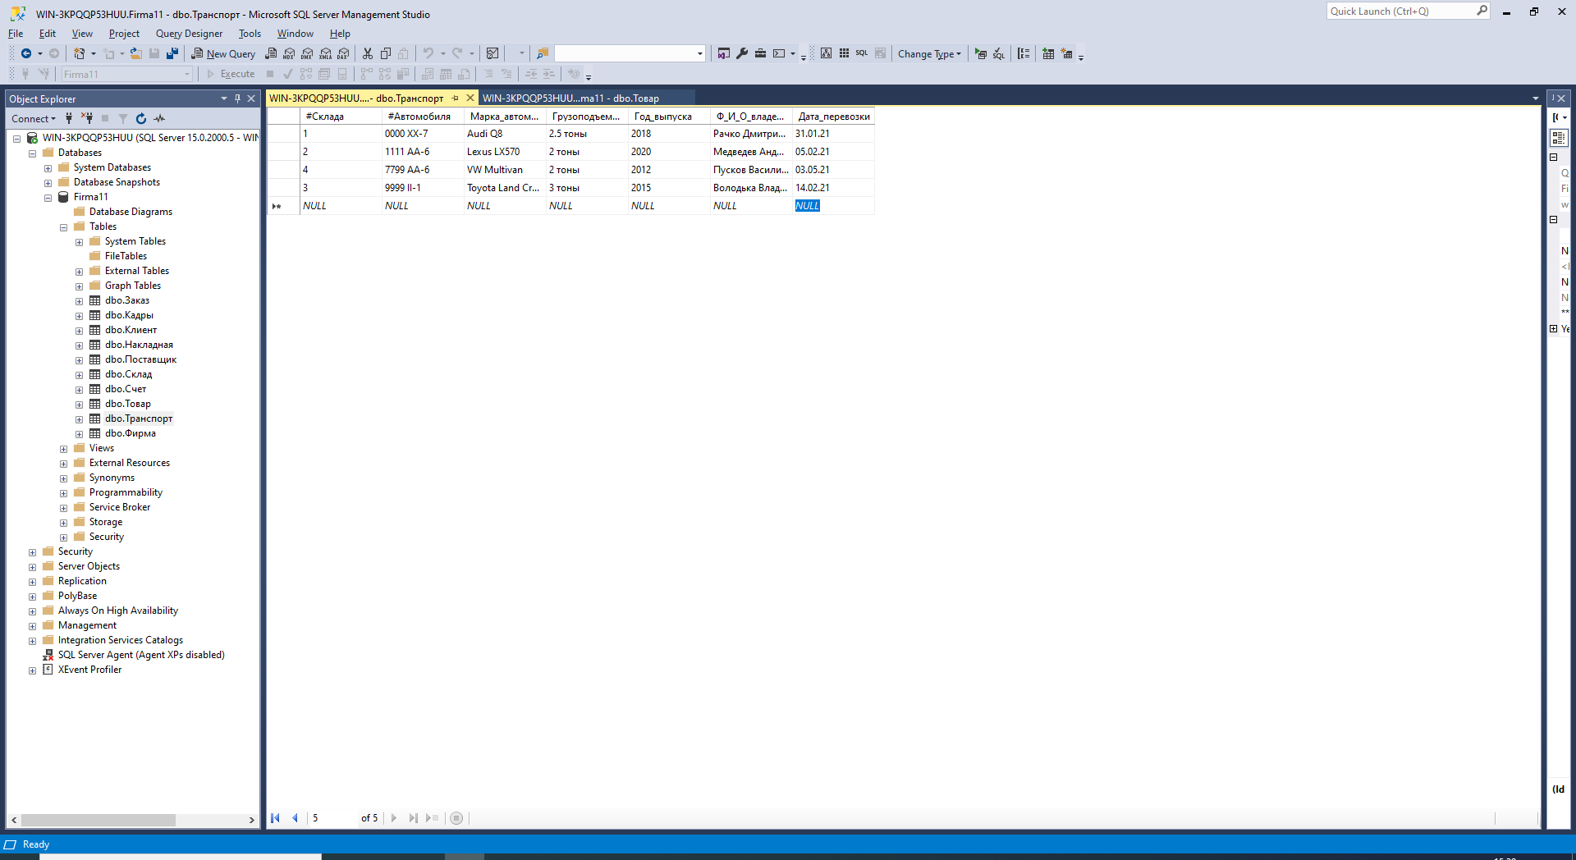

Рисунок 2.2.10

Открытие таблицы «Фирма»

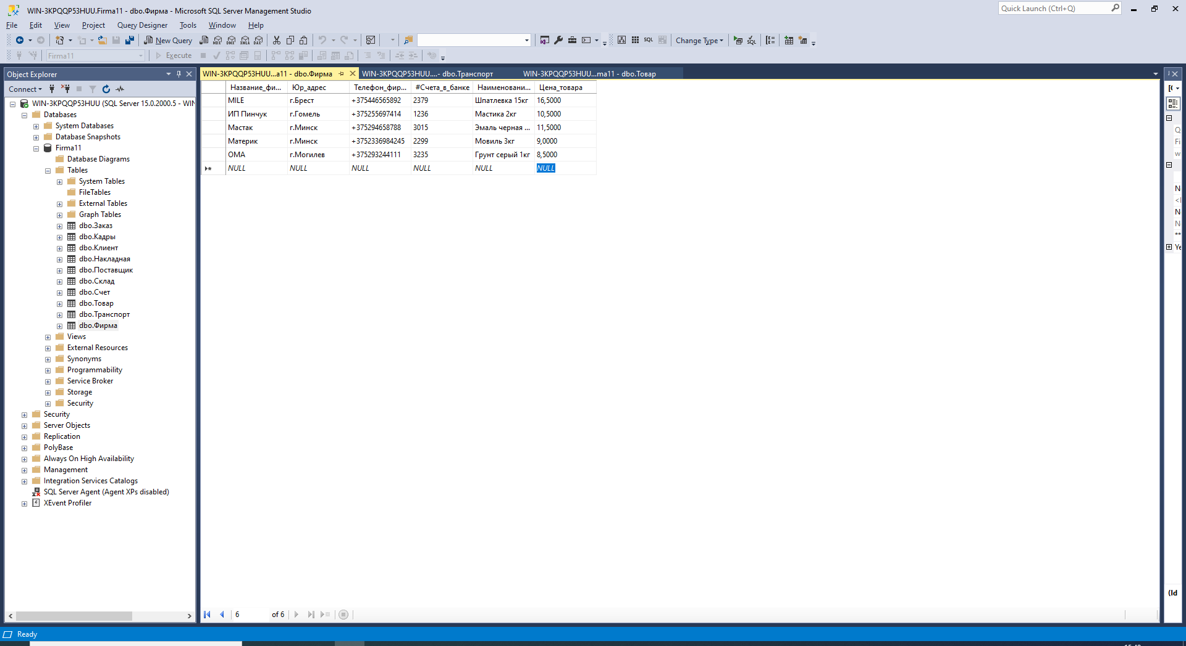

Рисунок 2.2.11

# Выполнение запроса 1

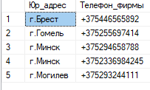

Рисунок 2.2.12

# Выполнение запроса 2



Рисунок 2.2.13

# Выполнение запроса 3



Рисунок 2.2.14

# Выполнение запроса 4



Рисунок 2.2.15

# Выполнение запроса 5



# 3 БЛОК-СХЕМА АЛГОРИТМА БАЗЫ

Рисунок 3.1

Блок схема базы

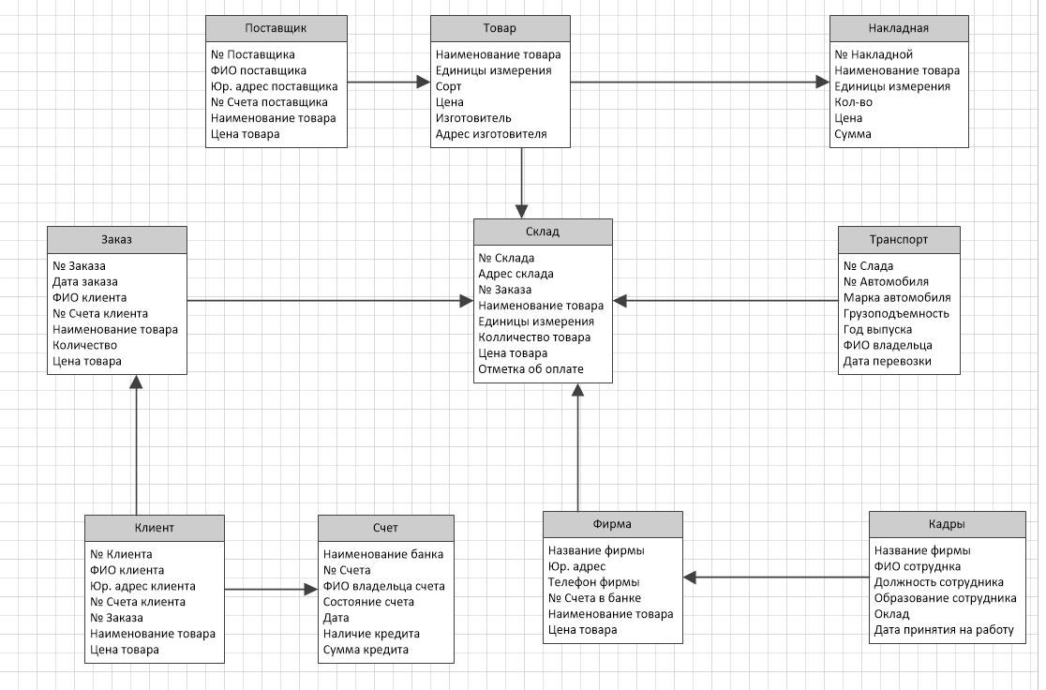

# 4 РУКОВОДСТВО ПОЛЬЗОВАТЕЛЯ

# Процессор с тактовой частотой 300 мегагерц (МГц); рекомендуется 600 МГц или выше.

# Поддерживаемые операционные системы:

# Microsoft Windows NT4 с SP4 или более поздней версией, Microsoft Windows 2000, Microsoft Windows 2000 Server, Microsoft Windows XP, Microsoft Windows 2003 Server, Microsoft Windows 2008 Server, Microsoft Windows Vista, Microsoft Windows 7, Microsoft Windows 8, Microsoft Windows 10 ;

# 64 Мб RAM (рекомендуется 128 Мб или более);

# 50Мб свободного пространства на жестком диске для установки программы;

# Видео-карта Super VGA и монитор с минимальным разрешением 800x600 (рекомендуется Super VGA с разрешением 1024x768 или выше);

# Совместимая c Windows мышь;

# Microsoft Data Access Components (MDAC) или SQL Server Native Client;

# Возможность соединения с локальным или удаленным SQL Server™ .

# ЗАКЛЮЧЕНИЕ

В результате выполнения курсового проекта была разработана многопользовательская информационная система.

При реализации проекта пройдены этапы анализа предметной области и постановки задачи, проектирования программного модуля, определение регламентированных запросов SQL и тестирования готовой базы.

Данная база легка в использовании. Все необходимые данные представлены как в виде простых таблиц.

База разработана на современном программном обеспечении, база проста в использовании как опытному, так и начинающему пользователю.

# СПИСОК ИСПОЛЬЗОВАННЫХ ИСТОЧНИКОВ

1. Дейт, К. Введение в системы баз данных / К. Дейт. – 8-е изд. – Москва : Санкт-Петербург : Киев : Вильямс, 2017. – 1328 с.
2. Куликов С.С. Реляционные базы данных в примерах : практическое пособие для программистов и тестировщи- ков / С. С. Куликов. — Минск: Четыре четверти, 2020. — 424 с.
3. Коннолли Т., Бегг К. Базы данных: проектирование, реализация, сопровождение. Теория и практика. – 3-е изд.: Пер. с англ.: Уч. пос. – М.: Изд. дом "Вильямс", 2003. – 1440 с
4. Куликов С.С. Работа с MySQL, MS SQL Server и Oracle в примерах (ссылка для скачивания http://svyatoslav.biz/database_book/)
5. Грофф, Дж. Р.SQL : Полное руководство / Дж. Р. Грофф, П. Н. Вайнберг ; под ред. В. Р. Гинзбург. – 2-е изд., перераб. и доп. – Киев : BHV: Ирина, 2001. – 816 с
6. Шениг Г.Ю. PostgresSQL 11. Мастерство разработки / пер. с англ. А.А. Слинкина. – Москва: ДМК Пресс, 2019. – 352 с.
7. MySQL 8 для больших данных / пер. с англ. А.В. Логунова / Чаллавала Ш., Лакхатария Дж., Мехта Ч., Патель К. - Москва: ДМК Пресс, 2018. – 226 с

# ПРИЛОЖЕНИЕ А

Таблица Фирма

CREATE TABLE dbo.Фирма

(Название_фирмы varchar(25) PRIMARY KEY NOT NULL,

Юр_адрес varchar(25) NOT NULL,

Телефон_фирмы varchar(25) NOT NULL,

#Счета_в_банке varchar(25) NOT NULL,

Наименование_товара varchar(25) NOT NULL,

Цена_товара money NOT NULL)

GO

INSERT dbo.Фирма(Название_фирмы,Юр_адрес,Телефон_фирмы,#Счета_в_банке,Наименование_товара,Цена_товара)

VALUES ('Мастак','г.Минск','+375294658788','3015','Эмаль черная 2кг',11.50)

INSERT dbo.Фирма(Название_фирмы,Юр_адрес,Телефон_фирмы,#Счета_в_банке,Наименование_товара,Цена_товара)

VALUES ('ОМА','г.Могилев','+375293244111','3235','Грунт серый 1кг',8.50)

INSERT dbo.Фирма(Название_фирмы, Юр_адрес ,Телефон_фирмы,#Счета_в_банке,Наименование_товара,Цена_товара)

VALUES ('MILE','г.Брест','+375446565892','2379','Шпатлевка 15кг',16.50)

INSERT dbo.Фирма(Название_фирмы, Юр_адрес ,Телефон_фирмы,#Счета_в_банке,Наименование_товара,Цена_товара)

VALUES ('ИП Пинчук','г.Гомель','+375255697414','1236','Мастика 2кг',10.50)

INSERT dbo.Фирма(Название_фирмы, Юр_адрес ,Телефон_фирмы,#Счета_в_банке,Наименование_товара,Цена_товара)

VALUES ('Материк','г.Минск','+3752336984245','2299','Мовиль 3кг',9.00)

GO

Таблица Склад

CREATE TABLE dbo.Склад

(#Склада varchar(25) PRIMARY KEY NOT NULL,

Адрес_склада varchar(25) NOT NULL,

#Заказа varchar(25) NOT NULL,

Наименование_товара varchar(25) NOT NULL,

Единицы_измерения varchar(25) NOT NULL,

Колличество_товара varchar(25) NOT NULL,

Цена_товара money NOT NULL,

Отметка_об_оплате varchar(25) NOT NULL)

GO

INSERT dbo.Склад(#Склада,Адрес_склада,#Заказа,Наименование_товара,Единицы_измерения,Колличество_товара,Цена_товара,Отметка_об_оплате)

VALUES ('1','г.Минск','А01','3015','Эмаль черная 2кг',11.50)

INSERT dbo.Склад(#Склада,Адрес_склада,#Заказа,Наименование_товара,Единицы_измерения,Колличество_товара,Цена_товара,Отметка_об_оплате)

VALUES ('ОМА','г.Могилев','+375293244111','3235','Грунт серый 1кг',8.50)

INSERT dbo.Склад(#Склада,Адрес_склада,#Заказа,Наименование_товара,Единицы_измерения,Колличество_товара,Цена_товара,Отметка_об_оплате)

VALUES ('MILE','г.Брест','+375446565892','2379','Шпатлевка 15кг',16.50)

GO

Таблица Кадры

CREATE TABLE dbo.Кадры

(Название_фирмы varchar(25) PRIMARY KEY NOT NULL,

Ф_И_О_сотрудника varchar(25) NOT NULL,

Должность_сотрудника varchar(25) NOT NULL,

Образование_сотрудника varchar(25) NOT NULL,

Оклад money NOT NULL,

Дата_принятия_на_работу varchar(25) NOT NULL)

GO

INSERT dbo. Кадры (Название_фирмы,Ф_И_О_сотрудника,Должность_сотрудника, Образование_сотрудника,Оклад,Дата_принятия_на_работу)

VALUES ('Мастак', 'Иванов Петр Иванович','Кладовщик','Среднее',1000,'01.01.21')

INSERT dbo. Кадры (Название_фирмы,Ф_И_О_сотрудника,Должность_сотрудника, Образование_сотрудника,Оклад,Дата_принятия_на_работу)

VALUES ('ОМА', 'Парко Олег Генадьевич','Кладовщик','Высшее',900,'02.01.21')

INSERT dbo. Кадры (Название_фирмы,Ф_И_О_сотрудника,Должность_сотрудника, Образование_сотрудника,Оклад,Дата_принятия_на_работу)

VALUES ('MILE', 'Боб Андрей Витальевич','Кладовщик','Среднее',600,'03.01.21')

INSERT dbo. Кадры (Название_фирмы,Ф_И_О_сотрудника,Должность_сотрудника, Образование_сотрудника,Оклад,Дата_принятия_на_работу)

VALUES ('ИП Пинчук', 'Тагай Кирилл Владимирович','Кладовщик','Высшее',1500,'04.01.21')

INSERT dbo. Кадры (Название_фирмы,Ф_И_О_сотрудника,Должность_сотрудника, Образование_сотрудника,Оклад,Дата_принятия_на_работу)

VALUES ('Материк', 'Кулик Игорь Николаевич','Кладовщик','Среднее',850,'05.01.21')

GO

Таблица Поставщик

CREATE TABLE dbo.Поставщик

(#Поставщика varchar(25) PRIMARY KEY NOT NULL,

Ф_И_О_поставщика varchar(35) NOT NULL,

Юр_адрес_поставщика varchar(25) NOT NULL,

#Счета_поставщика varchar(25) NOT NULL,

Наименование_товара varchar(25) NOT NULL,

Цена_товара money NOT NULL)

GO

INSERT dbo. Поставщик (#Поставщика,Ф_И_О_поставщика,Юр_адрес_поставщика,#Счета_поставщика,Наименование_товара,Цена_товара)

VALUES ('101', 'Гаврилов Иван Степанович','Китай','11781', 'Грунт 5кг',5.50)

INSERT dbo. Поставщик (#Поставщика,Ф_И_О_поставщика,Юр_адрес_поставщика,#Счета_поставщика,Наименование_товара,Цена_товара)

VALUES ('102', 'Петухов Никита Владимирович','Швеция','68741', 'Шпатлёвка 5кг',7.50)

INSERT dbo. Поставщик (#Поставщика,Ф_И_О_поставщика,Юр_адрес_поставщика,#Счета_поставщика,Наименование_товара,Цена_товара)

VALUES ('103', 'Курак Владислав Олегович','Польша','32655', 'Мастика 4кг',8.50)

INSERT dbo. Поставщик (#Поставщика,Ф_И_О_поставщика,Юр_адрес_поставщика,#Счета_поставщика,Наименование_товара,Цена_товара)

VALUES ('104', 'Ойда Айнур Викторович','Россия','69874','Мовиль 6кг',3.50)

INSERT dbo. Поставщик (#Поставщика,Ф_И_О_поставщика,Юр_адрес_поставщика,#Счета_поставщика,Наименование_товара,Цена_товара)

VALUES ('105', 'Дудько Наталия Владиславна','Тайвань','21211', 'Эмаль черная 5кг',4.50)

GO

Таблица Транспорт

CREATE TABLE dbo.Транспорт

(#Склада varchar(25) NOT NULL,

#Автомобиля varchar(25) NOT NULL,

Марка_автомобиля varchar(25) PRIMARY KEY NOT NULL,

Грузоподъемность varchar(25) NOT NULL,

Год_выпуска varchar(25) NOT NULL,

Ф_И_О_владельца varchar(25) NOT NULL,

Дата_перевозки varchar(25) NOT NULL)

GO

INSERT dbo. Транспорт (#Склада,#Автомобиля,Марка_автомобиля,Грузоподъемность,Год_выпуска,Ф_И_О_владельца,Дата_перевозки)

VALUES ('1', '0000 XX-7','Audi Q8','2.5 тоны', '2018г', 'Рачко Дмитрий Николаевич', '31.01.21')

INSERT dbo. Транспорт (#Склада,#Автомобиля,Марка_автомобиля,Грузоподъемность,Год_выпуска,Ф_И_О_владельца,Дата_перевозки)

VALUES ('2', '1111 АА-6','Lexus LX570','2 тоны', '2020', 'Медведев Андрей Иванович', '05.02.21')

INSERT dbo. Транспорт (#Склада,#Автомобиля,Марка_автомобиля,Грузоподъемность,Год_выпуска,Ф_И_О_владельца,Дата_перевозки)

VALUES ('3', '9999 II-1','Toyota Land Cruiser J200','3 тоны', '2015', 'Володька Владимир Сергеевич', '14.02.21')

GO

Таблица Товар

CREATE TABLE dbo.Товар

(Наименование_товара varchar(25) PRIMARY KEY NOT NULL,

Единицы_измерения varchar(25) NOT NULL,

Сорт varchar(25) NOT NULL,

Цена money NOT NULL,

Изготовитель varchar(25) NOT NULL,

Адрес_изготовителя varchar(35) NOT NULL)

GO

INSERT dbo.Товар (Наименование_товара,Единицы_измерения,Сорт,Цена,Изготовитель,Адрес_изготовителя)

VALUES ('Грунт 5кг', 'шт','Высший',5.50, 'ООО Бадай', 'Китай')

INSERT dbo.Товар (Наименование_товара,Единицы_измерения,Сорт,Цена,Изготовитель,Адрес_изготовителя)

VALUES ('Шпатлёвка 5кг', 'шт','Высший',7.50, 'ОАО ДЕДСтрой', 'Швеция')

INSERT dbo.Товар (Наименование_товара,Единицы_измерения,Сорт,Цена,Изготовитель,Адрес_изготовителя)

VALUES ('Мастика 4кг', 'шт','Высший',8.50, 'ЗАО ЕвроСТ', 'Польша')

INSERT dbo.Товар (Наименование_товара,Единицы_измерения,Сорт,Цена,Изготовитель,Адрес_изготовителя)

VALUES ('Мовиль 6кг', 'шт','Высший',3.50, 'ИП Богданов', 'Россия')

INSERT dbo.Товар (Наименование_товара,Единицы_измерения,Сорт,Цена,Изготовитель,Адрес_изготовителя)

VALUES ('Эмаль черная 5кг', 'шт','Высший',4.50, 'ЧП Папая', 'Тайвань')

GO

Таблица Накладная

CREATE TABLE dbo.Накладная

(#Накладной varchar(25) PRIMARY KEY NOT NULL,

Наименование_товара varchar(25) NOT NULL,

Единицы_измерения varchar(25) NOT NULL,

Кол_во varchar(25) NOT NULL,

Цена money NOT NULL,

Сумма money NOT NULL)

GO

INSERT dbo. Накладная (#Накладной,Наименование_товара,Единицы_измерения,Кол_во,Цена,Сумма)

VALUES ('1', 'Шпатлёвка 5кг','шт','10', 7.50,75.00)

INSERT dbo. Накладная (#Накладной,Наименование_товара,Единицы_измерения,Кол_во,Цена,Сумма)

VALUES ('2','Мовиль 6кг','шт','9',3.50,31.50)

INSERT dbo. Накладная (#Накладной,Наименование_товара,Единицы_измерения,Кол_во,Цена,Сумма)

VALUES ('3', 'Мастика 4кг', 'шт','12',8.50,102.00)

INSERT dbo. Накладная (#Накладной,Наименование_товара,Единицы_измерения,Кол_во,Цена,Сумма)

VALUES ('4', 'Грунт 5кг', 'шт','10',5.50,55.00)

GO

Таблица Клиент

CREATE TABLE dbo.Клиент

(#Клиента varchar(25) PRIMARY KEY NOT NULL,

Ф_И_О_клиента varchar(25) NOT NULL,

Юр_адрес_клиента varchar(25) NOT NULL,

#Счета_клиента varchar(25) NOT NULL,

#Заказа varchar(25) NOT NULL,

Наименование_товара varchar(25) NOT NULL,

Цена_товара money NOT NULL)

GO

INSERT dbo. Клиент (#Клиента,Ф_И_О_клиента,Юр_адрес_клиента,#Счета_клиента, #Заказа ,Наименование_товара,Цена_товара)

VALUES ('001', 'Пупков В.С.', 'г.Минск', '0324', 'A01','Мовиль 3кг',9.00)

INSERT dbo. Клиент (#Клиента,Ф_И_О_клиента,Юр_адрес_клиента,#Счета_клиента, #Заказа, Наименование_товара,Цена_товара)

VALUES ('032', 'Лежай Н.В.', 'г.Минск', '0978', 'A02', 'Эмаль черная 2кг',11.50)

INSERT dbo. Клиент (#Клиента,Ф_И_О_клиента,Юр_адрес_клиента,#Счета_клиента, #Заказа ,Наименование_товара,Цена_товара)

VALUES ('013', 'Бобль И.К.', 'г.Минск', '0324', 'A03', 'Мастика 2кг', 10.50)

INSERT dbo. Клиент (#Клиента,Ф_И_О_клиента,Юр_адрес_клиента,#Счета_клиента, #Заказа ,Наименование_товара,Цена_товара)

VALUES ('056', 'Акула Т.А.', 'г.Минск', '0324', 'A04', 'Грунт 1кг',8.50)

GO

Таблица Счет

CREATE TABLE dbo.Счет

(Наименование_банка varchar(25) PRIMARY KEY NOT NULL,

#Счета varchar(25) NOT NULL,

Ф_И_О_владельца_счета varchar(25) NOT NULL,

Состояние_счета varchar(25) NOT NULL,

Дата varchar(25) NOT NULL,

Наличие_кредита varchar(25) NOT NULL,

Сумма_кредита money NOT NULL)

GO

INSERT dbo. Счет (Наименование_банка,#Счета,Ф_И_О_владельца_счета,Состояние_счета,Дата,Наличие_кредита,

Сумма_кредита)

VALUES ('Беларусьбанк', '0324', 'Пупков В.С.','Открытый', '12.03.2021', 'ДА',1000)

INSERT dbo. Счет (Наименование_банка,#Счета,Ф_И_О_владельца_счета,Состояние_счета,Дата,Наличие_кредита,

Сумма_кредита)

VALUES ('Альфа банк', '0978', 'Лежай Н.В. ', 'Открытый', '12.02.2020', 'ДА',15000)

INSERT dbo. Счет (Наименование_банка,#Счета,Ф_И_О_владельца_счета,Состояние_счета,Дата,Наличие_кредита,

Сумма_кредита)

VALUES ('Дабрабыт', '0324', 'Бобль И.К.', 'Закрытый', '01.02.2020', 'НЕТ',0.00)

INSERT dbo. Счет (Наименование_банка,#Счета,Ф_И_О_владельца_счета,Состояние_счета,Дата,Наличие_кредита,

Сумма_кредита)

VALUES ('IdeaBank', '0324', 'Акула Т.А.', 'Открытый', '08.04.21', 'НЕТ',0.00)

GO

Таблица Заказ

CREATE TABLE dbo.Заказ

(#Заказа varchar(25) PRIMARY KEY NOT NULL,

Дата_заказа varchar(25) NOT NULL,

Ф_И_О_клиента varchar(25) NOT NULL,

#Счета_клиента varchar(25) NOT NULL,

Наименование_товара varchar(25) NOT NULL,

Количество varchar(25) NOT NULL,

Цена_товара money NOT NULL)

GO

INSERT dbo. Заказ (#Заказа,Дата_заказа,Ф_И_О_клиента,#Счета_клиента,Наименование_товара,

Количество,Цена_товара)

VALUES ('A01', '18.04.21', 'Пупков В.С.','0324', 'Грунт 1кг', '2', 8.50)

INSERT dbo. Заказ (#Заказа,Дата_заказа,Ф_И_О_клиента,#Счета_клиента,Наименование_товара,

Количество,Цена_товара)

VALUES ('A02', '18.04.21', 'Некрасов Д.М.','0324', 'Эмаль черная 2кг', '4', 11.50)

INSERT dbo. Заказ (#Заказа,Дата_заказа,Ф_И_О_клиента,#Счета_клиента,Наименование_товара,

Количество,Цена_товара)

VALUES ('A03', '19.04.21', 'Лежай Н.В. ','0978','Мастика 2кг', '1', 10.50)

INSERT dbo. Заказ (#Заказа,Дата_заказа,Ф_И_О_клиента,#Счета_клиента,Наименование_товара,

Количество,Цена_товара)

VALUES ('A04', '20.04.21','Бобль И.К.', '0324', 'Мовиль 3кг', '3',9.00)

INSERT dbo. Заказ (#Заказа,Дата_заказа,Ф_И_О_клиента,#Счета_клиента,Наименование_товара,

Количество,Цена_товара)

VALUES ('A05', '21.04.21' , 'Акула Т.А.', '0324','Мастика 2кг', '5', 10.50)

GO

Таблица Товар

CREATE TABLE dbo.Товар

(Наименование_товара varchar(25) PRIMARY KEY NOT NULL,

Единицы_измерения varchar(25) NOT NULL,

Сорт varchar(25) NOT NULL,

Цена money NOT NULL,

Изготовитель varchar(25) NOT NULL,

Адрес_изготовителя varchar(35) NOT NULL)

GO

INSERT dbo.Товар (Наименование_товара,Единицы_измерения,Сорт,Цена,Изготовитель,Адрес_изготовителя)

VALUES ('Грунт 5кг', 'шт','Высший',5.50, 'ООО Бадай', 'Китай')

INSERT dbo.Товар (Наименование_товара,Единицы_измерения,Сорт,Цена,Изготовитель,Адрес_изготовителя)

VALUES ('Шпатлёвка 5кг', 'шт','Высший',7.50, 'ОАО ДЕДСтрой', 'Швеция')

INSERT dbo.Товар (Наименование_товара,Единицы_измерения,Сорт,Цена,Изготовитель,Адрес_изготовителя)

VALUES ('Мастика 4кг', 'шт','Высший',8.50, 'ЗАО ЕвроСТ', 'Польша')

INSERT dbo.Товар (Наименование_товара,Единицы_измерения,Сорт,Цена,Изготовитель,Адрес_изготовителя)

VALUES ('Мовиль 6кг', 'шт','Высший',3.50, 'ИП Богданов', 'Россия')

INSERT dbo.Товар (Наименование_товара,Единицы_измерения,Сорт,Цена,Изготовитель,Адрес_изготовителя)

VALUES ('Эмаль черная 5кг', 'шт','Высший',4.50, 'ЧП Папая', 'Тайвань')

GO

Запрос 1

SELECT Юр_адрес, Телефон_фирмы FROM [Firma11].[dbo].[Фирма];

Запрос 2

SELECT Ф_И_О_сотрудника FROM Кадры WHERE Название_фирмы='MILE'AND Дата_принятия_на_работу='03.01.21';

Запрос 3

SELECT Марка_автомобиля FROM Транспорт WHERE Грузоподъемность='2 тоны'AND Год_выпуска='2012';

Запрос 4

SELECT Клиент.#Клиента FROM Клиент , Склад WHERE Склад.#Склада='4' AND Клиент.Наименование_товара='Мовиль 3кг';

Запрос 5

SELECT Наименование_товара FROM Фирма , Кадры WHERE Фирма.Название_фирмы='Мастак' AND Кадры.Ф_И_О_сотрудника='Иванов Петр Иванович';